ГОСУДАРСТВЕННОЕ УЧРЕЖДЕНИЕ ОБРАЗОВАНИЯ
СРЕДНЯЯ ОБЩЕОБРАЗОВАТЕЛЬНАЯ ШКОЛА №121 г. МИНСКА
220086, г. Минска , ул. Калиновского, 50, (8017)2671050

Международный интернет конкурс
"Страница семейной славы"
ЭССЕ
«Детский взгляд на войну: БЕДА, МЕЧТА И ЮНОСТЬ»

Автор:
Зюзькевич Дарья Игоревна
Учащаяся 9 «А» класса
Средняя школа № 121 г.Минска

Научный руководитель:
Пантелеева
Владислава Александровна
Учитель истории
и обществоведения

Минск, 2018
Предисловие
Тема истории моей семьи в годы Великой Отечественной войны для меня очень важна. Работая над этим проектом, я постепенно собрала материал, который позволил мне лучше понять и прочувствовать, что такое война. Почему она так страшна? Почему не моя бабушка, не моя прабабушка не другие родственники, которые являлись свидетелями того времени, никогда не говорили и не вспоминали о войне.
Мое исследование, по теме моей семьи в годы войны, началось в декабре 2017 года, когда я решила принять участие в конкурсе по истории для школьников и студентов «Жертвы нацизма и места уничтожения в Беларуси», и мой выбор пал на небольшой городок Пинск Брестской области, родом откуда были мои родственники. В своей работе я охарактеризовала события, происходящие в годы оккупации в Пинском районе Брестской области во время Великой Отечественной войны, затронула тему массового уничтожения и преследования евреев, еврейское гетто. Рассказала о том, как мой прапрадед, рискуя своей жизнью пытался накормить евреев хлебом, которых гнали в Пинск, через их деревню, проявляя заботу о людях и не задумываясь о серьезных последствиях.
В дальнейшем собранный материал позволил рассказать об одном этико-психологическом аспекте из истории моей семьи в годы Великой Отечественной войны, когда разлучали семьи и детей отправляли на работу в Германию, когда матери делали страшный выбор кого из детей оставить, а кого отослать на верную смерть. Мной было написано эссе на тему «Война глазами ребенка» на X Республиканскую студенческую научно-практическую конференцию Института предпринимательской деятельности в феврале 2018 г., где моя работа получила Диплом І степени в секции «Современный социум в мире глобальных перемен: этико-экономические аспекты».
Дальнейшие исследования помогли воссоздать военные события во время оккупации в деревнях Пинского района Брестской области и, как эти события отражались на жизни простых людей, а, в частности, моей семьи. Записаны они из воспоминаний моей прабабушки Тышковец Лидии Владимировны. На XI Международной молодежной конференции «Великая Отечественная война 1941-1945 годов в исторической памяти народа» 4 мая 2018 года моя работа была удостоена диплома II степени.
В процессе изучения мной данной темы, был собран фотоматериал, личные письма из семейных архивов. Изучены документы, музейные экспонаты, проведено интервью с ведущим научным сотрудником музея «Музей Белорусского Полесья» Целимовой Светланой Сергеевной. Был отправлен запрос на Тышковец Ольгу Александровну в розыскную службу Германии, которая занимается розыском людей, пропавших во время Великой Отечественной войны и в послевоенное время.
Перспективой дальнейшего исследования темы является создание в школе стенда «Война глазами ребенка…», сбор информации и данных участников Великой Отечественной войны учащимися нашей школы, создание соответствующего банка данных, оформление летописи участников Великой Отечественной войны. В дальнейшем я хочу собрать больше архивных материалов для «Музея Белорусского Полесья», и сделать интервью с еще живыми участниками военных событий.
В представленной работе я рассказала не только о моей семье, но и попыталась выразить свое отношение к происходящему в годы Великой Отечественной войны. Это нужно знать и помнить, это не должно повториться!

1
Каждый год, летом, всей семьей мы навещаем наших родственников в городе Пинске Брестской области. На машине мы проезжаем через такие уютные и ничем не примечательные поселки как Телеханы, Логишин, Добрая Воля, Посеничи. Через окно автомобиля я любуюсь симпатичными домиками, большим количеством аистов на крышах местных жителей, такими мирными пейзажами. Раньше я никогда не задумывалась и не знала о том, какая трагедия произошла в этих местах в далекие годы Великой Отечественной войны. Война затронула практически всех жителей нашей страны. И каждый из нас просто обязан знать, коснулась ли она его семьи. Знать, чтобы помнить, помнить, чтобы гордиться.
Во время Великой Отечественной войны с июля 1941 г. по июль 1944 г. Пинск и все окрестные деревни, были оккупированы немецко-фашистскими захватчиками, уничтожившими свыше 69 тысяч мирных жителей и военнопленных. Война нанесла городу большие потери: вывезено оборудование промышленных предприятий, подорвано много зданий. Это место словно стало эпицентром трагедий, повлиявших на судьбы множества людей.
В Пинске в первые дни войны был сформирован один из первых на Беларуси партизанских отрядов под руководством Василия Коржа, который тут же начал вести ожесточенную борьбу с захватчиками. Массовое уничтожение и преследование евреев, еврейское гетто, во время оккупации территории Беларуси войсками нацистской Германии, опять-таки в Пинске и его окрестностях. Но беды затронули не только евреев: на принудительные работы из этих мест в Германию фашистами были угнаны тысячи жителей. Все эти бесчеловечные действия преследовали две цели: покорность и страх перед оккупационным режимом, подавить малейшие попытки сопротивления населения.
На сегодняшний день свидетелей того времени остается все меньше и в то время они были детьми. Мальчики и девочки из оккупированных территорий возможно и не были героями, но они тоже вносили свой маленький вклад в победу. Их так же могли расстрелять, если родителей обвиняли в связи с партизанами, угнать на работу в Германию, навсегда разлученные с семьей, они пережили голод, лишения и разруху военных лет. А после войны дети наравне со взрослыми поднимали родные деревни, работали на фабриках и стройках, принимая активное участие в восстановлении страны.
Человеку, который не пережил и не был свидетелем военных действий, достаточно сложно понять и прочувствовать, что такое война. Почему она так страшна? Почему ни моя бабушка, ни моя прабабушка, ни другие родственники, которые являлись свидетелями того времени, никогда не говорили и не вспоминали о войне. У каждого из них были свои причины. А прежде всего тот страх, который будто парализовал их память. Они старались забыть и стереть из памяти все то, что происходило с ними и вокруг них. Свидетелей остается все меньше и в то время они были детьми, такими как я сейчас. И их рассказы складываются из вспышек отдельных воспоминаний.
2
(НА ОСНОВЕ ВОСПОМИНАНИЙ Л.В.ТЫШКОВЕЦ,
ЖИТЕЛЬНИЦЫ ДЕРЕВНИ ЛОСИЧИ
ПИНСКОГО РАЙОНА БРЕСТСКОЙ ОБЛАСТИ)
Война застала моих прабабушку и прадедушку на момент, когда они были еще детьми. Они, не понимая всей серьезности происходящего, могли попадать в ситуации, которые угрожали их жизни. Не боясь, они могли залезть в немецкие погреба с продуктами и тут же быть расстрелянными. Балуясь, кинуть бутылку с машинным маслом в колодец с водой, откуда немцы воду берут, и быть убитыми. Родителям, всегда надо было следить за ними, чтобы ничего не случилось. Ведь детские шалости могли обернуться большой трагедией для всей семьи.
Свидетелем событий, которые происходили в деревне Лосичи Пинского района, стала моя прабабушка Тышковец Лидия Владимировна 1933 года рождения. Она единственный живой свидетель, который вспомнила и рассказала мне, как их семья и семья прадеда жили во время войны. Я понимаю, что она могла не совсем объективно оценивать то, что происходило, но остались воспоминания и рассказы взрослых, которые она слышала в доме.
Тышковец Лидия Владимировна родилась 21 февраля 1933 года в многодетной крестьянской средне зажиточной семье. В семье было пятеро детей, Лида была четвертым ребенком (Люба 1932г.), Аня (1928г.), Вера (1930г.), Лида (1933г.), Федя (1938г.) в деревне Лосичи Пинского района Брестской области. Детей помогали воспитывать бабушка с дедушкой, которые жили в соседней деревне.
Отец - Корнейчук Владимир Дмитриевич (1898г.) обрабатывал землю, косил сено, заготавливал дрова и продавал, ловил рыбу, выполнял всю мужскую работу.
Мать - Корнейчук Мария Григорьевна (1905г.) вела хозяйство, воспитывала детей, пряла, ткала, вышивала. Дети были приучены к труду с ранних лет - пасли скот, помогали родителям по хозяйству, участвовали в уборке урожая, торговали молочной продукцией.
Лида вначале войны пошла в школу. Это не было отдельным строением как сейчас принято. Это был обычный деревенский дом, в котором вместо парт были обычные столы с лавками, за которыми сидели ученики, а учитель приходил из соседней деревни. Проучилась она три класса, дальше война не дала такой возможности.
В деревню нацисты пришли неожиданно. Проехали по деревне, осмотрели дома и расположились в одном из них вместе с жителями. В основном это были офицеры и солдаты. Дети их не боялись, так как те угощали их шипучими конфетами, которые растворялись в воде. Взрослые относились настороженно, и было страшно от того, что не знали, чего ожидать от этих гостей. Пинск бомбили, часть мужского населения ушла в партизаны, оставив жен и детей дома. Не было никакой информации, что происходит, сколько продлиться эта ситуация.
Расширению и укреплению партизанского движения в Беларуси способствовало огромное количество лесов, рек, озёр и болот. Эти географические факторы затрудняли эффективное проведение немцами карательных мер против партизан. Одной из первоочередных задач белорусских партизан было препятствие подвоза немецких подкреплений к фронту.
В деревне трое мужчин были связаны с партизанами и одновременно служили у нацистов. Они просили жителей «не сопротивляться и не трогать» нацистов и тогда «будет тихо». Партизан прабабушка вспоминает разных. Одни, приезжали на лошадях, они больше всех производили впечатление на детей. И дед запекал для них речную рыбу. Другие, могли забрать одежду и еду. Чтобы как-то сохранить имущество, жители деревни закапывали все в ямах в огороде. Но прабабушка их не осуждает. Говорит, голодные и уставшие они были, поэтому и вели себя так. Именно голод и усталость толкал людей на необдуманные поступки, заставляя их совершать преступления.
Были и те, кто шел служить захватчиком. «Совписы», так местные жители прозвали коллаборационистов. Однажды, в деревне стали рыть ямы. «Совписы» объяснили, что эти ямы – могилы. Нацисты собирались расстрелять население деревни. Началась паника. Люди стали хватать вещи и уходить в болота. Отец Лидии забрал двоих детей Аню и Веру, и тоже бежал в лес, а мать с маленькой Лидой и Федей остались дома. Федя тогда совсем маленьким был, и его нельзя было брать собой.
Нацисты с наемными людьми, отправились в лес, чтобы вернуть сбежавших людей. Немного пройдя и услышав шум, они стали стрелять по кустам. Эти выстрелы убили беременную женщину, а Вере прострелили ногу, девочка упала рядом с мертвой женщиной и закрыла глаза. Фашисты посчитали ее мертвой. Матери «совпис» сообщил, что Веры нет в живых. Однако, Мария Григорьевна, мать Веры, не поверила и отправилась искать дочь. Три дня она металась по лесу, по болоту, но Веру не находила. Что пришлось пережить матери, когда та, бегая по болоту, искала своего ребенка? Смириться с мыслью, что дочери уже нет в живых, она не хотела.
В это время в деревне случился пожар. Во время работы в поле, соседская девушка нашла гранату и попыталась запугать ею нацистского солдата. Он забрал у нее снаряд и выкинул за сарай, граната взорвалась, а следом начался пожар. Когда Мария Григорьевна вернулась, дома и хозяйства уже не было, а детей из дома спасли соседи. Испуганные, они плакали, боялись, что маму убили.
Веру нашли отец и сестра Анна. Вместе с раненой в ногу Верой, добрались до реки. Там они встретили русских солдат, которые помогли им переправиться на лодках по реке. Оттуда девочка попала в больницу в Дубровицу в Украине. У ребенка началась гангрена и ногу пришлось ампутировать. Когда отец вернулся с детьми в деревню, Вера была на костылях.
Это ужасно. Я не могу даже представить, что чувствовала прабабушка Вера, оставшись без ноги. Ей было столько, сколько мне сейчас. И ей же тоже хотелось бегать, ходить на танцы, влюбляться, несмотря на войну, а тут костыли, ноги нет. И, кажется, что ты уродлива и некрасива и как дальше жить с этим? Что делать? Бабушка рассказывала, что слышала, как та тихонечко плакала…
Я застала бабушку Веру живой. Она умерла 3 года назад, но никогда не вспоминала о войне. После того через что ей пришлось пройти, она нашла в себе силы что бы оставалась сильной, никогда не жаловалась на жизнь, и сохранила свое чувство юмора. Вышла замуж. Но детей в браке не было, бабушка Вера всегда переживала по этому поводу, правда она помогла воспитать всех детей и внуков своей сестры. К сожалению, бабушка Вера не любила фотографироваться, сильно переживая по поводу своего вынужденного физического изъяна. Незадолго до смерти она сожгла все свои фотографии. Если кто-нибудь спрашивал про ее ногу, она отвечала: «немец стрелял и ножку подбил…».
«Когда деревня сгорела, то на немецкой кухне местных подкармливали: суп, кашу и кисель давали. Детям могли сладости дать. Однажды, мы с моей подругой залезли в погреб к немцам. Там столько всего вкусного было, но нас немец заметил, стал кричать и прогонять, а мы смеемся. Он вниз спустился, нас позвал, дал конфет и предупредил, чтобы больше не лазали, а то в следующий раз расстреляет.» – вспоминает моя прабабушка Лида. Первое время дети из деревни не понимали весь ужас происходящего. Поэтому и позволяли себе такие выходки.
Но события, происходящие вокруг, постепенно вселили страх в сердца всех, даже самых маленьких жителей.
«Летом 1943г. умер дедушка. Хоронили на местном кладбище. Напротив могилы стояли огромные дубы. Я на верх как глянула, а на них немцы сидели и наблюдали за всем. Я очень испугалась и назад через поле к матери побежала. Все боялась, что начнут стрелять в спину. Когда похоронили дедушку, меня послали забрать лошадь с жеребенком в деревне Плещицы, где он жил с бабушкой. Забрала лошадь, дали маленькую уздечку. Когда вошла в деревню, увидела немцев на мотоцикле. Остановили меня, думала, либо меня убьют, либо лошадь заберут. Они ко мне подходят, смотрят, что уздечка короткая. Взяли веревку и накинули на лошадь, думала, заберут. А у нас ничего не осталось: деревня сгорела, дом сгорел. Посмотрели, веревку отдали и отпустили. Потом, один повернулся и спрашивает: «Партизаны?» Я от страха головой мотать стала. А мне мать тогда запретила говорить про партизан. Говорит, если скажешь, всех расстреляют. Вон в соседней деревне убили партизаны немецких солдат, так всю деревню сожгли и местных расстреляли».
«Как-то мой брат Федя играл с другом около немецкой кухни и нашли бутылку с машинным маслом. А у того [друга Феди] отец служил у немцев. Они взяли бутылку и бросили в колодец, из которого немцы воду брали. Охранники увидели, схватили и потащили их в контору. Злые были, думали, что их партизаны подослали. Расстрелять хотели, но мать так умоляла так просила, на коленях ползала, говорит, не виноват он. Никто не видел, как именно он эту бутылку бросал. Побежала она к отцу того мальчика, говорит двое их было, уговори их, чтобы в живых оставили. Он немцев уговорил. Мальчишек не наказали».
Трудно представить, откуда у женщин, которые во время войны остались одни, брались силы работать, следить за домашним хозяйством, ухаживать за своими детьми. Они вынуждены были вести ежедневную борьбу за выживание и упорным старанием сохранить жизнь членов своей семьи. Беспокоились из-за постоянной угрозы вторжений в свои дома немцев, где дети часто оставались одни. Прятать их в лесу, как только чувствовали, что им угрожает опасность.
«Был еще случай в деревне. У одной женщины было три дочки, взрослые девушки. Так вот, к ним как-то ночью в дом стали ломиться немецкие солдаты, требовали, чтобы девушки вышли к ним. Кое-как отбились, а утром их мать пошла к главному их и пожаловалась. Так, мол, и так, хотели ваши солдаты моих дочек обидеть. Он собрал весь взвод во дворе, выстроил в ряд, достал пистолет и спрашивает у женщины кто из них вчера приходил. Она на них посмотрела, узнала, но выдавать не стала. Те стоят, испугались, трясутся. Говорит, все одинаковы «мыты, як рыба», не припомню. Он еще раз спросил, но женщина не призналась, пожалела их. На следующий день около двери два ящика с продуктами нашла. Больше никто их не беспокоил.»
После захвата Пинска, по приказу новой администрации в городе было создано гетто. Всё еврейское население Пинска и его окрестностей в количестве 18 644 человека с 1 мая 1942 года было заключено в гетто. Так было создано последнее гетто на территории Беларуси. Оно просуществовало до 14 июля 1944 года. В Пинское гетто были также депортированы евреи из других стран Европы. Евреи работали на промышленных предприятиях города и в мастерских, а также использовались оккупантами на принудительных работах.
- Бабушка, а у вас в деревне евреи жили?
- Нет, у нас не было. Они жили в основном в Пинске. Шили сапоги, кожухи. Женщины хлеб пекли и на базаре раздавали утром тем, кто приезжал и продавал товары, а к обеду ходили деньги собирали. Было как-то, через нашу деревню гнали евреев. Они остановились на несколько дней на небольшой площадке в центре деревни. Голодные, не мытые, страшные. Мы подростками бегаем около них, смотрим. Немцы нас отгоняют. Тогда мой дед Андрей попросил бабушку испечь хлеб. Взял этот хлеб порезал на куски и понес к месту стоянки. Он подошел к ним и хотел отдать хлеб. Немец его оттолкнул и стал прогонять, но дед попросил, через переводчика сказать, что даже собаку кормят, а тут люди. Он очень рисковал, ведь его могли расстрелять тут же. Убивали всех, кто оказывал хоть какую-нибудь помощь евреем. Немец еще немного подумал и все же разрешил. Этот хлеб делили между сотней людей, каждому по маленькому кусочку. Один из евреев подошел к деду и говорит: «Спасибо за хлеб. Тебя же убить могут, за то, что ты нас кормишь. Хочу отблагодарить тебя. Нас все равно рано или поздно расстреляют. Возьми тут из моих вещей что-нибудь». «Ничего я брать не буду. Как я буду детям и внукам в глаза смотреть. На чужом горе нажился». Дед потом еще пару раз хлеб приносил, рискуя собственной жизнью.»
Такой человек, как мой прапрадед, вовсе не собирался становиться героем и не считал это подвигом, он просто принял решение и проявил заботу о людях, не задумываясь о серьезных последствиях. Именно его человечность меня всегда трогала меня и служила примером.
-Бабушка, а вы видели, как евреев расстреливали?
- Видели уже расстрелянных, в Пинске, когда на возу ехали, за церковью. Там сейчас 12 школа. Там яма была, много было…

Так прабабушка описывала место казни евреев на улице Пушкина. Сейчас там находится мемориал жертвам войны. Абсолютно невинных людей лишали дома, разлучали с семьей, расстреливали не за их политические взгляды или какое-то сопротивление нацистскому режиму, а только потому, что они были другой национальности за то, что они были евреями. Сам факт принадлежности к еврейскому народу обуславливал смерть человеку. Получается, что все без исключения евреи: мужчины, женщины, дети, старики были обречены на гибель? Деваться и бежать, им некуда было. Кругом были нацисты, целью которых было уничтожение целого народа. Многие смело противостояли нацистам и уходили в партизанские отряды. В тех местах их было большое количество.
Даже, сейчас, когда прошло столько лет со дня окончания войны, прабабушка спрашивала у моей мамы можно ли это рассказывать. В советское время замалчивать подобные вещи было в порядке вещей. А страх живет долго. Долгие годы моя прабабушка Лида хранила молчание, вспоминать, о пережитом ей не хотелось. Она начала свой рассказ только когда я спрашивала. И рассказывала она именно о том, что больше всего ей запомнилось: детские впечатления и тот страх, который сталкивал ее с неизвестностью. Что ожидать от немцев, которые ее остановили в деревне? Или от тех, что сидели на дереве и могли в любой момент стрельнуть в спину, когда она шла по полю. И когда с детским любопытством подглядывали за тем, что происходило в деревне.
Задействовав армию и полицию, немцы устраивали облавы и угоняли в Германию сотни тысяч советских людей. По немецким сведениям, в феврале 1942 года еженедельно отправлялось в Германию 8 — 10 тысяч «гражданских русских» Подавляющим большинством из общего числа вывезенных на принудительные работы были подростки.
- А у вас в деревне забирали молодежь?
- Приезжали полицейские в деревню из Пинска. Девушек и парней искали. Людей хватали на улицах и увозили в Пинск. Аню мать отправила в лес и та там пряталась несколько дней. Ждала пока те уедут.
Светлана Целимова, научный сотрудник музея, рассказывала, что по городам и деревням спускали специальные квоты на вывоз людей в Германию, на основании которых местные органы власти составляли списки и рассылали повестки. И тут разворачивались целые трагедии, ломались людские судьбы. Так, например, было в деревнях и маленьких городках, где все знали друг друга. Естественно, старосты и полицаи одних людей пытались спрятать, а других — сдать.
Подобная участь не обошла и нашу семью. В 1942 году родителям моего прадедушки Константина (1930г.) (мужа моей прабабушки Лиды) Тышковец Елене Андреевне (1898) и Тышковец Александру Андреевичу (1895) из деревни Горново Пинского района пришлось делать не легкий выбор. Полицейский из их деревни предупредил ее о том, что есть бумага на их семью. И чтобы вся семья не пострадала, необходимо было кого-нибудь из детей отправить в Германию.
В семье было пятеро детей. Анна (1924), самая старшая только родила ребенка. Ольге (1925) исполнилось семнадцать, Алексей (1928) был помощником в семье и помогал по хозяйству, Константин (1930) и Мария (1935) еще малы. Кого из детей отправить на верную смерть? Как решится на такой шаг, зная, что никогда больше не увидишь своего ребенка. Это был самый страшный выбор в ее жизни, за который она винила себя до конца своих дней.
Выбор пал на семнадцатилетнюю Ольгу. Девушке собрали вещи и отправили в Пинск. Там на вокзале их погрузили в закрытые вагоны. Поезд ушел в неизвестность. Но спустя некоторое время домой пришло письмо. Ольга жива! Она некоторое время работала на фабрике, а теперь прислуживает одной немецкой семье. Девушка имела яркую внешность блондинки с голубыми глазами, по всей видимости, это повлияло на выбор немцев, так как они были более благосклонны к людям с арийской внешностью. Каким-то чудом сохранилась ее фотография, присланная из Германии в 1944 году, где она с другой девушкой. Все время, семья тщательно скрывала письма и фотографии, большая часть из них была уничтожена. Письма были написаны на польском языке, с местным диалектом, смешиваясь, языки становились трудно понятными для неместных, поэтому сейчас прочитать письма сложно.
Почти в конце войны, когда фашисты стали отступать в 1944 году, жителей деревни, а также всю семью моего прадедушки решили вывести в Германию. На телегу погрузили вещи, посадили детей и отправились. Дорогу до Германии уже не помнят, этот страшный путь стерся из памяти людей, тем более что переселенцам повезло и вскоре они вернулись назад. Этот факт тщательно скрывали от всех, и известен он стал спустя много лет. Возвратились они уже в Пинск.
6 июня 1945 года были опубликованы соглашения четырёх союзных держав о разделении территории Германии на четыре зоны оккупации и о контрольном механизме в стране, в соответствии с которыми верховная власть в Германии в период выполнения ею основных требований безоговорочной капитуляции должны осуществлять советский, британский, американский и французский главнокомандующие, каждый в своей зоне, согласно инструкциям соответствующих правительств.
Вскоре снова пришли вести от Ольги. В одном из писем она намекнула, что американцы предлагают ей ехать в Америку. Выбор был очень трудным. С одной, стороны, девушка сильно скучала по родителям, братьям и сестрам, мечтала о скорой встречи. А с другой, она боялась преследования со стороны советской власти, так как тех, кто возвращался домой, пытались упрекнуть их в сознательной работе на врага, семья могла подвернуться репрессиям, быть сослана в лагеря.
В СССР каждый человек при поступлении в ВУЗ или устройстве на работу был обязан заполнять анкету с вопросами «был ли на оккупированной территории» и «был ли за границей». И поэтому тем, кто был и на оккупированной территории, и который побывал «на работах», зачастую была закрыта даже скромная служебная карьера. Так как, в основном это были молодые люди, для которых принудительный труд в Третьем рейхе стал клеймом на всю оставшуюся жизнь. Многие из них долгие годы скрывали, что во время войны были угнаны в Германию, и держали эту боль внутри себя.
Ольга сделала выбор в пользу эмиграции. Какое-то время новостей не было, следующие письма приходили сначала из США, последнее письмо в 1948 году пришло уже из Канады. Мать побоялась преследования со стороны советской власти, и чтобы отвести беду от остальных детей, она попросила, чтобы Ольга больше не писала. Об этом в семье больше разговоров не велось. Родители при их жизни старались оградить от знаний и воспоминаний о Германии.
Долгое время и общество, и они сами умалчивали об этой проблеме. Людей объединяла общность пережитых ужасов, лишений, нежелание вспоминать о них, страх ожидания репрессий или ущемлений, связанных с их пребыванием на вражеской территории во время войны, неуверенность в будущем. Отчасти и поэтому точно установить, сколько жителей Беларуси во время войны являлись узниками, невозможно. Масштабы трагедии до сих пор не могут быть установлены.
В 1993 г. был создан Белорусский республиканский фонд «Взаимопонимание и примирение», который производил выплаты средств, выделенных правительством ФРГ, бывшим узникам концлагерей, тюрем, гетто и иных мест принудительного содержания, созданных фашистами и их союзниками; детям, родившимся в период национал-социалистских преследований их матерей.
В 1993 году, когда стали производить выплаты, семье моего прадедушки пришло документальное уведомление о том, что семья пребывала на принудительных работах в Германии. И в этом же году родной брат Алексей предпринял попытку найти Ольгу. Стало возможным свободно говорить об этом, появлялась хоть какая-то информация об угнанных в Германию. Рассекречивались архивы, и можно было бы попытаться узнать о дальнейшей судьбе сестры. Однако мать всячески не хотела вспоминать и ворошить прошлое, поэтому не давала ни писем, ни фотографий. Алексей полагался только на ту информацию, которую он слышал ранее в семье. Поиски не привели к результату.
В настоящее время жива самая младшая из сестер Ольги Мария, она и отдала 2 года назад письма и фотографии моей бабушке Осипук Елене Константиновне. Мария говорит, что ничего не помнит, она была младше Ольги на 10 лет, а с младшими эту тему в семье не любили обсуждать. Имея некоторую информацию, мы послали на сайт поисковой службы Германии, с просьбой узнать о дальнейшей судьбе Тышковец Ольги Александровны. Пришел ответ, что необходимо ждать, так как очень много запросов из разных стран. Скорее всего, ее уже нет в живых, но возможно есть дети либо внуки, которые могли бы рассказать о том, как сложилась ее жизнь.
Когда война завершилась, начались голодные послевоенные годы. Моя семья смогла восстановить дом, благодаря прикопанной в огороде соли. До войны мой прадед купил 9 пудов соли и благодаря этому, они и выжили во время и после войны, при необходимости обменивая ее на продукты и одежду.
Моя прабабушка Лидия Владимировна в 1954 году вышла замуж и переехала в Пинск, где родила четверых дочерей, среди них и мою бабушку. Послевоенная жизнь была сложной, приходилось работать, торговать, воспитывать детей, давая им образование. Ведь в свое время война так и не дала ей возможность учиться, и получить образование. Несмотря на все тяготы войны, семья моей прабабушки всегда оставалась дружной и сплоченной, сестры и брат всегда были рядом как в войну, так и в мирное время, они никогда не оставляли друг друга. Мой прадедушка Федя еще один живой свидетель того времени, на тот момент он был еще совсем мал, но удивительным образом в его памяти всплывают некоторые события той войны.
Жертвами войны становились и одни из самых не защищенных слоев населения – дети и подростки, вынужденные в одно мгновение стать взрослыми. Любая невинная детская шалость могла привести к смерти и трагедии целой семьи. Матери делали страшный выбор кого из детей оставить, а кого отослать на верную смерть. И потом всю оставшуюся жизнь жили с этой бедой. Видеть свою дочь всю жизнь инвалидом и как та, передвигаясь на костылях, пыталась жить, любить и не терять чувства юмора, при этом лишая себя чувства материнства. Люди, пережившие войну, так навсегда и останутся с той болью, которую не излечить и не заполнить.

БИБЛИОГРАФИЧЕСКИЙ СПИСОК
- Беларусь і Германія: гісторыя і сучаснасць: матэрыялы Міжнар. Навук. канф., Мінск, 26 крас. 2007 г. / рэдкал. А.А.Каваленя (гал. рэд.), С.Я.Новікаў (нам. Гал. рэд.) [і інш.]. – Мінск: МДЛУ, 2007. – Вып. 6. – 223 с.
- Памяць: гiсторыка-дакументальная хронiка Пiнска / Уклад В.М. Курсава, С.Ф. Шапiра. – Мiнск, 1998. – 557 с.
- Официальный сайт Пинского горисполкома [Электронный ресурс]. – Режим доступа: http://pinsk.gov.by/content/65let/Pinsk_VOV.php. – Дата доступа: март.2018.
- Сайт "История Пинска" [Электронный ресурс]. – Режим доступа: http://pinsk-history.ru . – Дата доступа: 24.03.2018.
- Чигринов П.Г. Очерки истории Беларуси: учебное пособие / 2-е изд., перераб. и доп. – Мн.: Выш.шк., 2004. С. 463.
- Памяць: Пінскі район / Г.К. Кисялёў (галоўны рэдактар), Ф.П. Каральчук, Дз.Р. Лемяшэўскi i iнш. (рэдкал.). – Мiнск, 2003., 624 с.
- Газета «Полесская правда» от 12.08.2017г.стр.10 «Память священна».
- Интервью с ведущим научным сотрудником музея «Музей Белорусского Полесья» С. С. Целимовой.
- Воспоминания Корнейчук Лидии Владимировны, жительницы деревни Лосичи, Пинского района, Брестской области.
- Арье Долинко. "Так погибли общины Пинска и Карлина". М.: Возвращение, 2005. – 143 с.
- Трагедия белорусских деревень, 1941-1944: Документы и материалы /Сост. Н..В. Кириллова, В.Д. Селеменев и др.

ПРИЛОЖЕНИЕ 1
Фото из архива Лидии Владимировны Тышковец

Отец Лиды| Владимир.

Сестра Аня, мать Мария, Лида Константин(муж) и Лида 1954г.

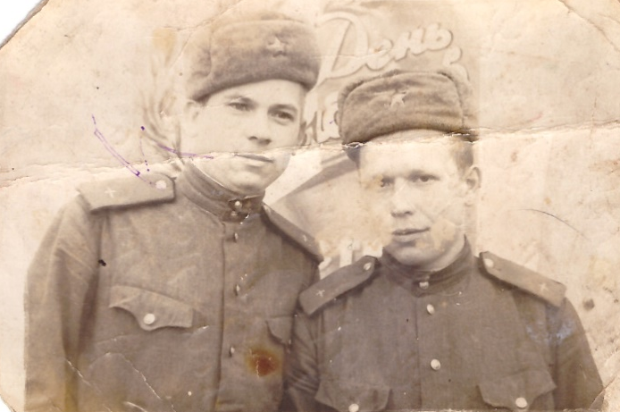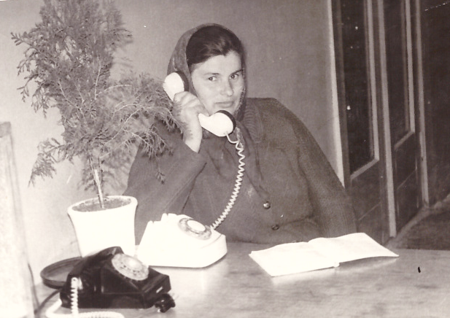
Муж Константин с другом на службе в армии 1948г На работе. 1960год
Из личного семейного архива Тышковец Марии Александровны,
Родной сестры Тышковец Ольги Александровны
Оля с подругой. Германия 10.12.1944г.
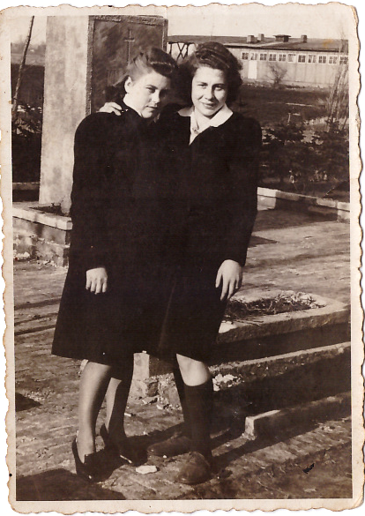
Ольга с подругой 1947год.
США 1947год. Канада 1948год

Из личного семейного архива Тышковец Анны Александровны.

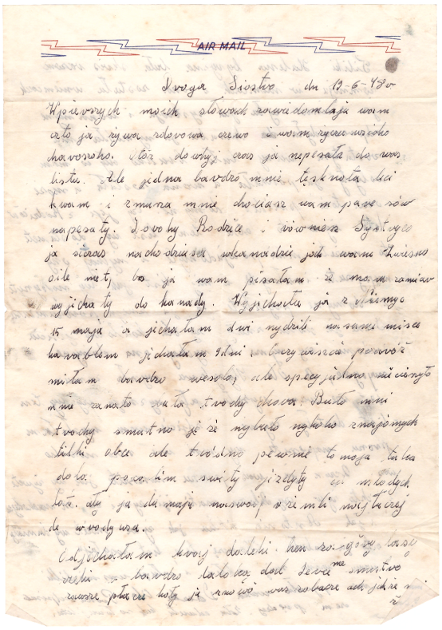
Письмо от Оли из США

Письмо от Оли из Канады.
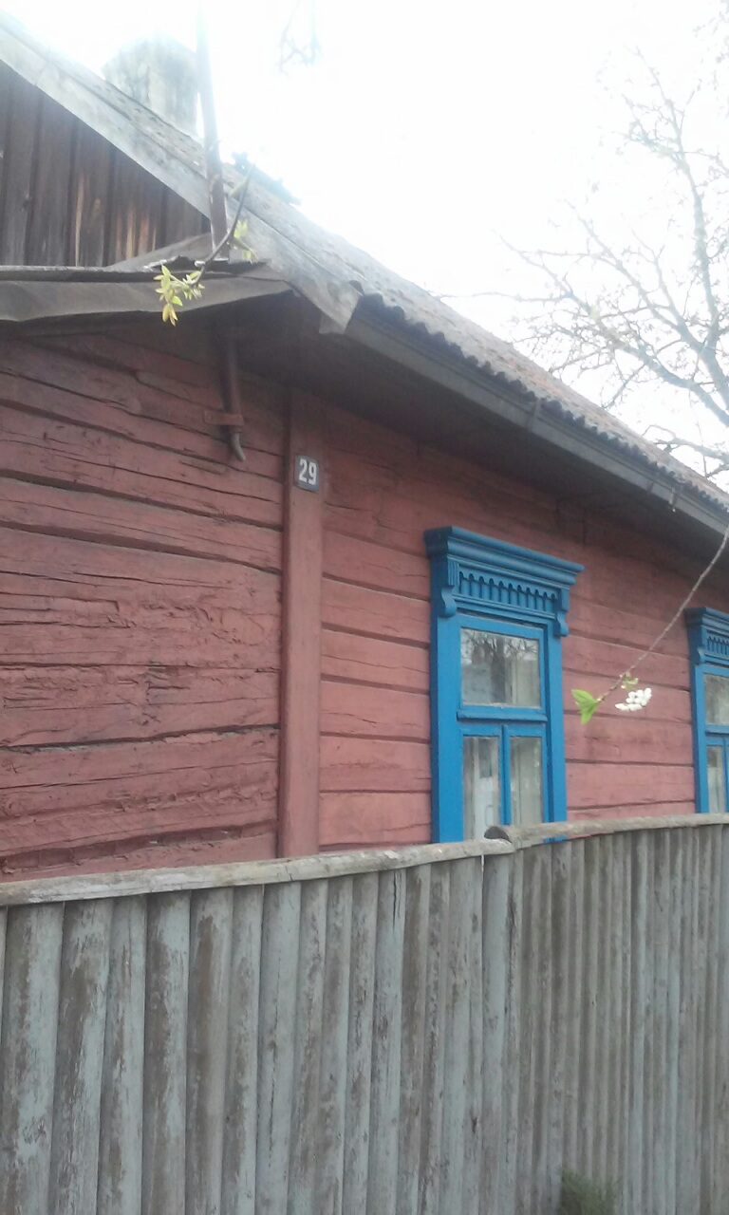
Дом, где жила семья Ольги, сразу после войны. г.Пинск Ольховского,29

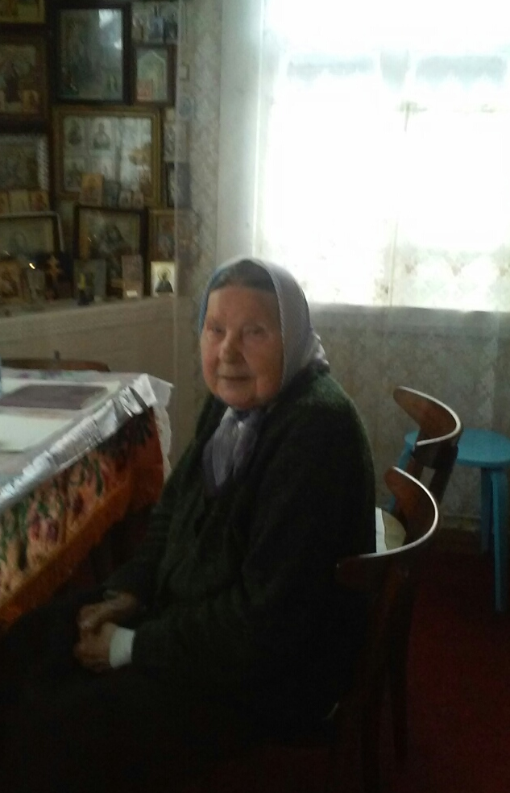
Родная сестра Ольги Мария.
ПРИЛОЖЕНИЕ 2
Пинск довоенное время

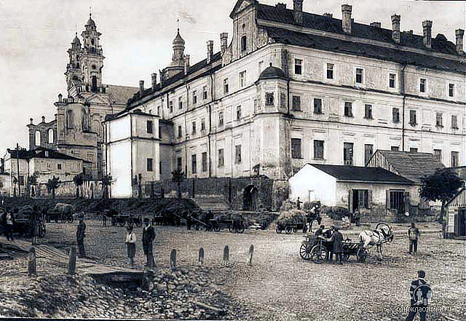
Вид на Иезуитский коллегиум со стороны площади. 1939год

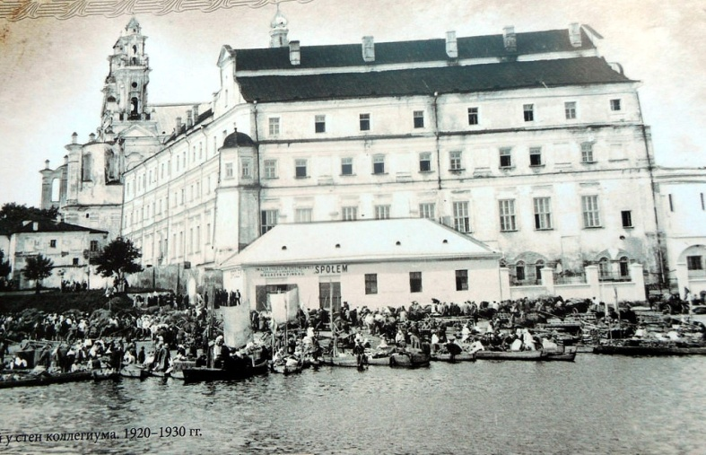 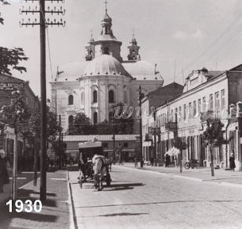Вид на Иезуитский коллегиум со стороны реки Припять.
Торговля на лодках.

ПРИЛОЖЕНИЕ 3
Экспонаты «Музея Беларускага Палесся» г.Пинска
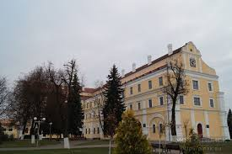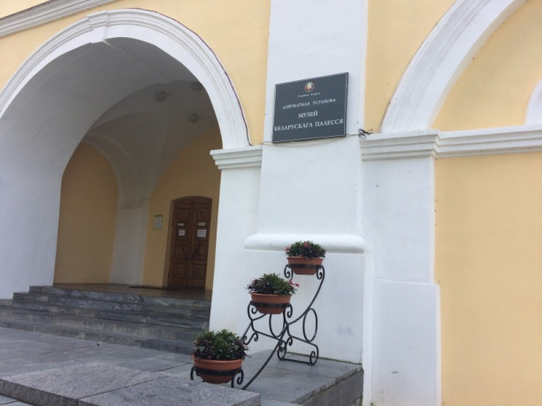
«Музей Беларускага Палесся» г.Пинск
Расположен в здании бывшего Коллегиума иезуитов (1631-1675гг.)

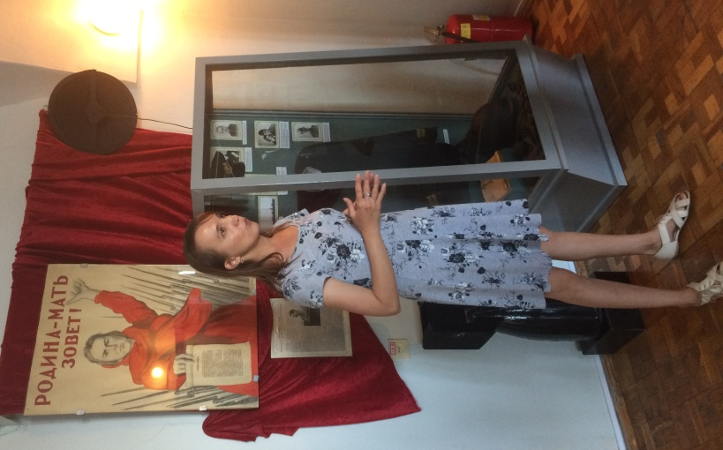 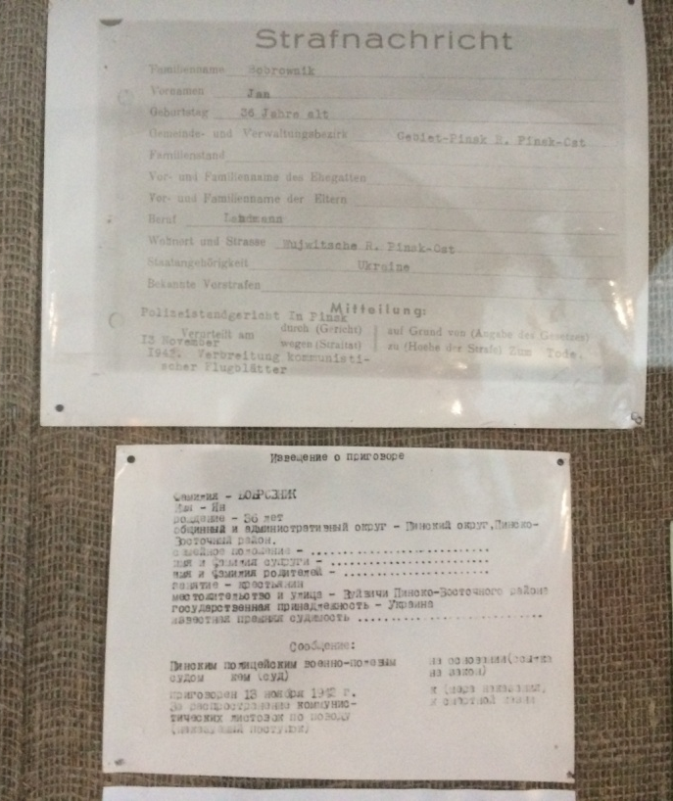Научный сотрудник музея
Целимова Светлана

Материалы лиц, вернувшихся из Германии
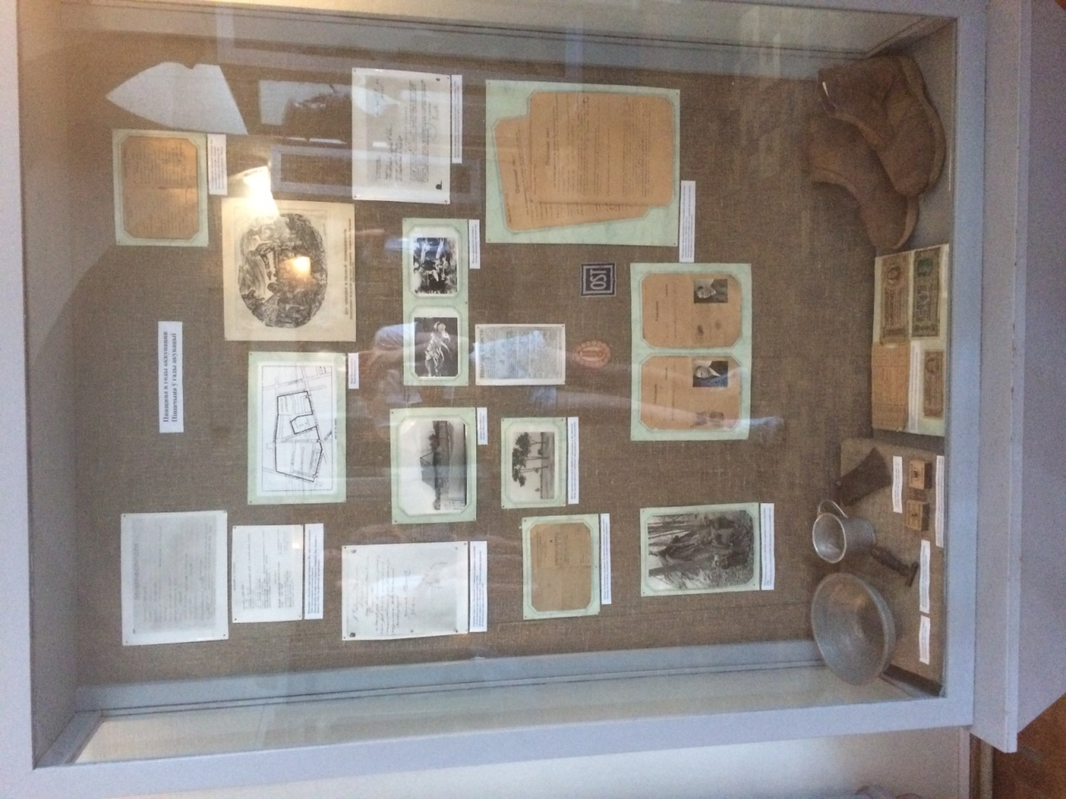
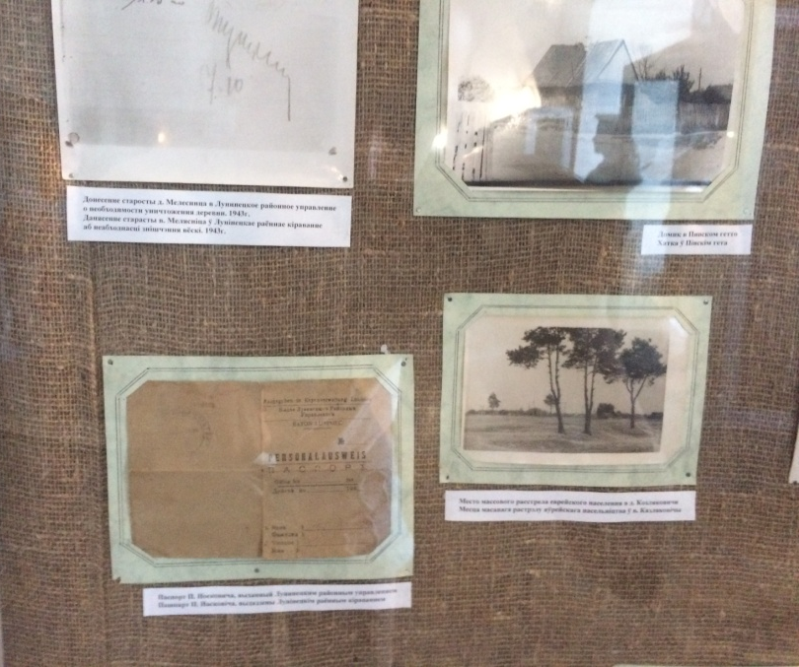

Материалы лиц, вернувшихся из Германии: рабочие карточки,
опросные листы.
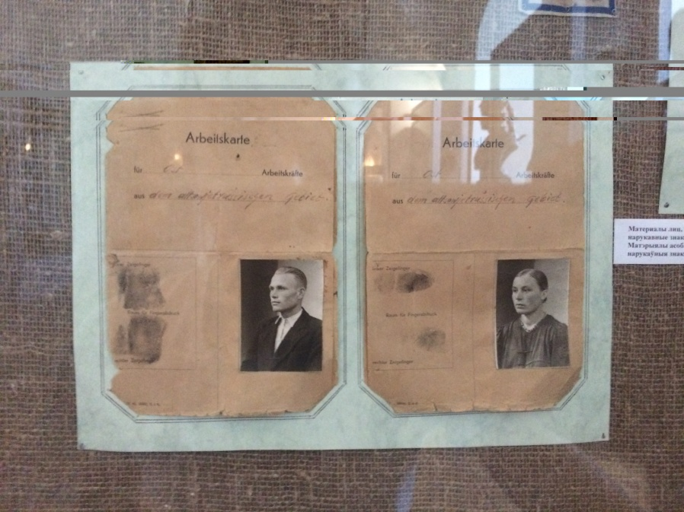

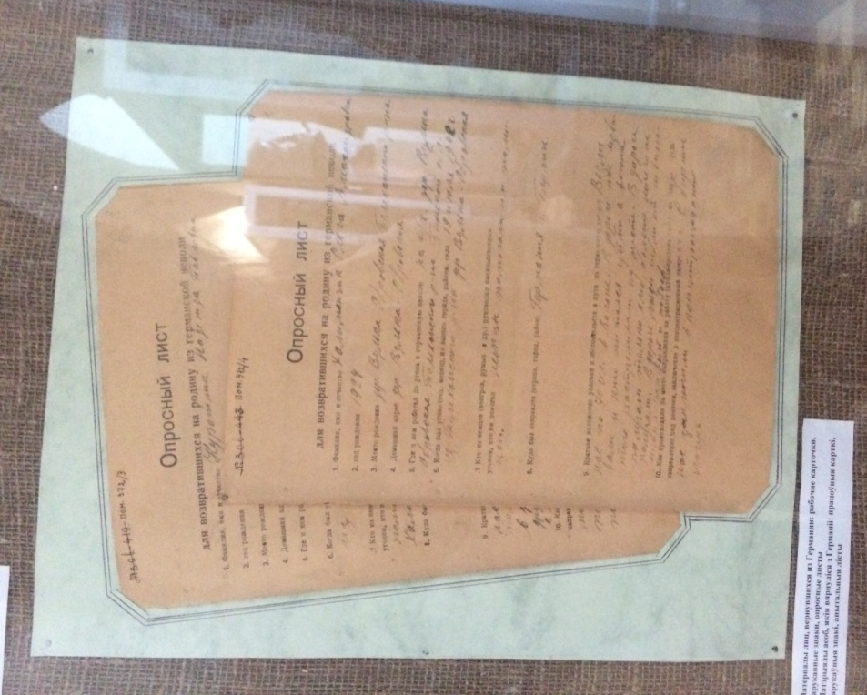

ПРИЛОЖЕНИЕ 4
Распоряжение начальника Пинского Западного района об отправке на принудительные работы в Германию жителей Пинска.
25 апреля 1942 г.
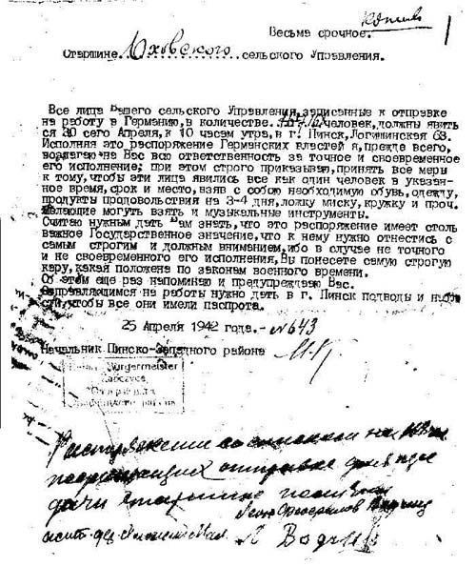

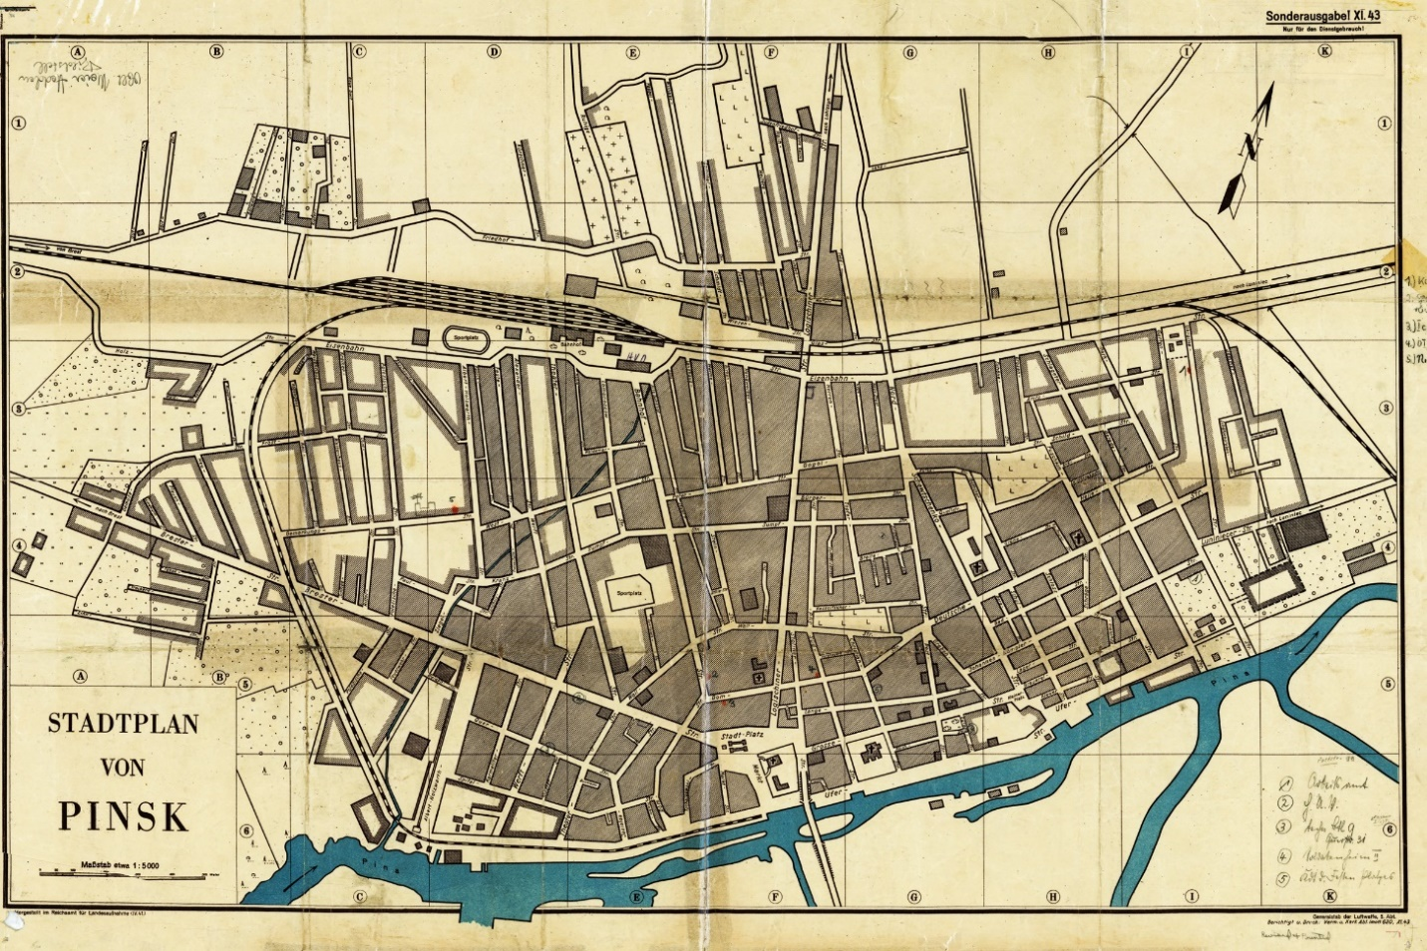
Карта Пинска 1943 г.

